实验四 频率的测量
信息2301 杜斯博 2234112313

一、实验目的
本实验围绕数据采集环境下正弦信号频率测量问题展开。通过 NI 采集卡获取信号，在 LabVIEW 后面板中完成数据流组织、波形显示和 MATLAB Script 节点调用，并比较不同测频算法在无噪声与加噪声条件下的估计效果。
- 理解信号频率测量在采样与数字信号处理中的作用。
- 掌握 LabVIEW 中采集数据、数组/波形处理、显示控件和 MATLAB Script 节点之间的数据连接方式。
- 实现线性插值法、三点法和改进三点法，并分析各方法对噪声的敏感性。

二、实验原理

1. 线性插值法
线性插值法利用相邻采样点跨越零点时的符号变化来确定过零时刻。设相邻两点乘积小于 0 时，认为二者之间存在过零点，并用线性比例
修正零点位置。由于正弦信号相邻同向过零点间隔对应一个周期，而连续过零点间隔对应半个周期，因此程序用所有过零点首尾跨度求平均半周期，再换算为频率。

2. 三点法
三点法选取相邻三个采样点 u1、u2、u3。对于理想正弦序列，有:
因此可由:
得到离散角频率，再通过
换算为实际频率。本实验程序对每一组三点计算 w 后取平均，以提高稳定性。

3. 改进三点法
普通三点法在 u2 接近零点或峰值附近时容易出现数值放大、反余弦参数越界或对噪声非常敏感的问题。改进三点法先以最大值估计幅值，仅保留0.3-0.7区间中的中间幅值采样点，同时剔除 abs(temp)>0.9 的点，从而避开零点和峰值附近的不稳定区域。

三、LabVIEW 后面板结构设计
后面板结构以 DAQ 助手输出的采集数据为输入。数据首先经过动态数据转换/拆分，得到可用于波形图显示和 MATLAB Script 节点计算的一维信号数组。该信号一路送入波形图，用于观察采集波形；另一路作为 signal 输入端，同时连接到三个 MATLAB Script 节点。每个节点内部计算频率并通过 freq 输出端连接到前面板数值显示控件。三个算法节点相互独立、输入相同、输出分别显示，便于在同一组采样数据下横向比较不同测频方法。
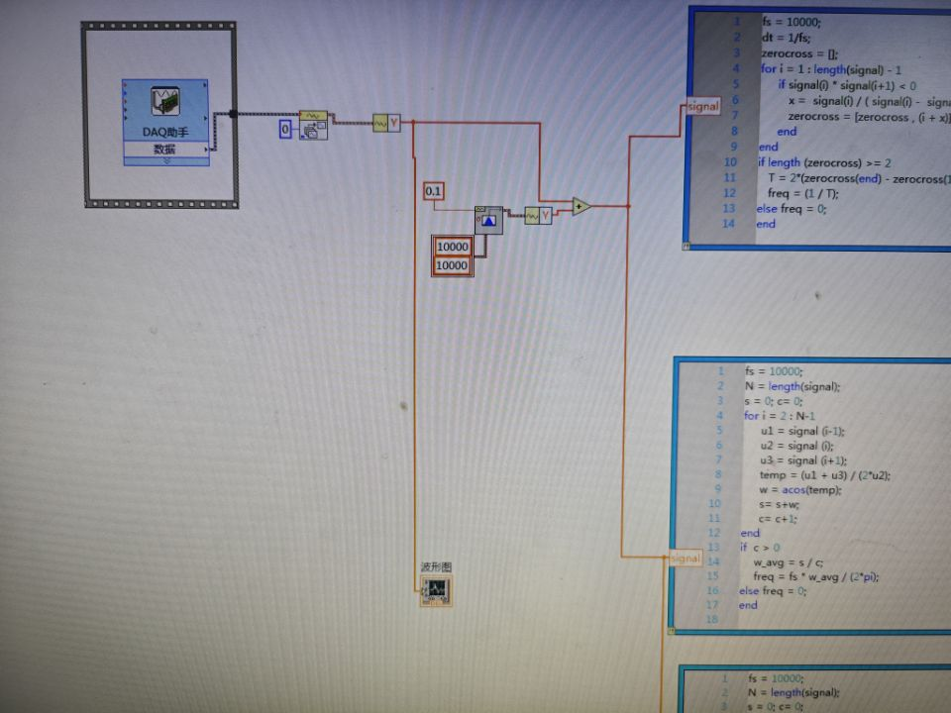
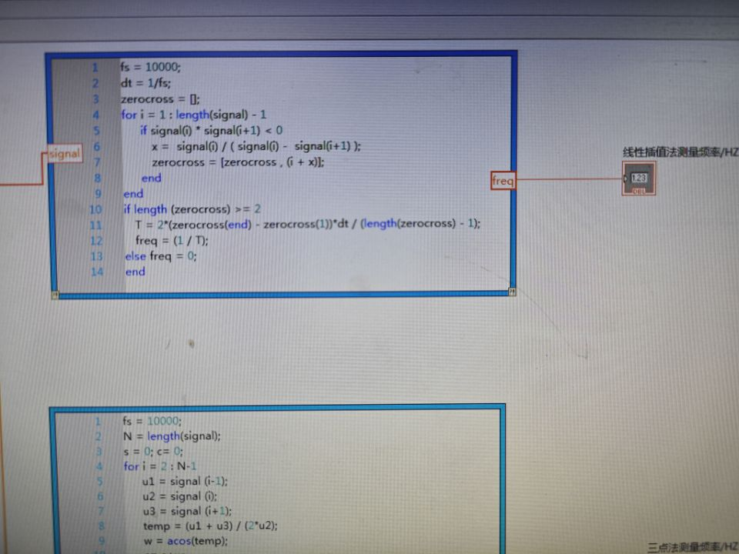
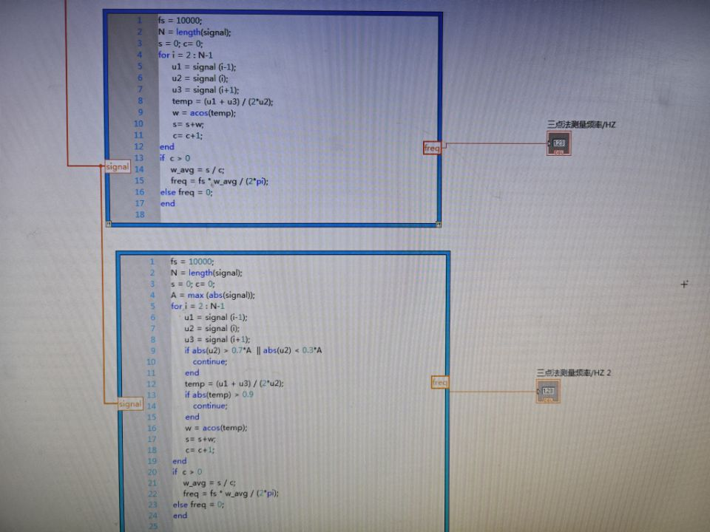

四、MATLAB Script 节点代码实现
三个 MATLAB Script 节点均设置 signal 输入端和 freq 输出端，采样频率统一取 fs=10000 Hz。这样 LabVIEW 只需要传入采样数组，MATLAB 节点内部即可完成频率估计。

1. 线性插值法实现
程序遍历相邻采样点，寻找相邻符号相反的点对，利用线性插值得到更接近真实过零时刻的位置。最后用首末过零点跨度除以过零间隔数，得到平均半周期，再乘以 2 得到周期。

2. 三点法实现
程序对 i=2 到 N-1 的所有相邻三点进行计算，将每一组三点对应的角频率累加后求平均。该方法在无噪声且三点不落在病态位置时计算精度较高，但对噪声与局部幅值异常较敏感。

3. 改进三点法实现
改进程序在三点法基础上增加幅值筛选与 acos 参数筛选。中等幅值区域通常斜率较明显，既不会像零点附近那样分母过小，也不会像峰值附近那样曲率变化对噪声过敏，因此在加噪情况下更容易得到稳定结果。

五、实验结果与分析
信号条件 | 线性插值法 / Hz | 三点法 / Hz | 改进三点法 / Hz | 说明
无噪 1 kHz | 999.994 | 1000.23 | 1000.55 | 三种方法均能稳定接近 1 kHz，误差较小。
无噪 3 kHz | 2999.96 | 2999.8 | 2999.5 | 三种方法均接近 3 kHz，说明无噪条件下算法均有效。
加噪 1 kHz | 1000.01 | 911.485 | 1090.49 | 线性插值法接近真实值；两种三点法受噪声和筛选点分布影响，偏差较大。
加噪 3 kHz | 2999.96 | 2547.88 | 3010.51 | 改进三点法明显改善普通三点法的偏差，线性插值法仍保持较好结果。

无噪1 kHz 信号测频结果：
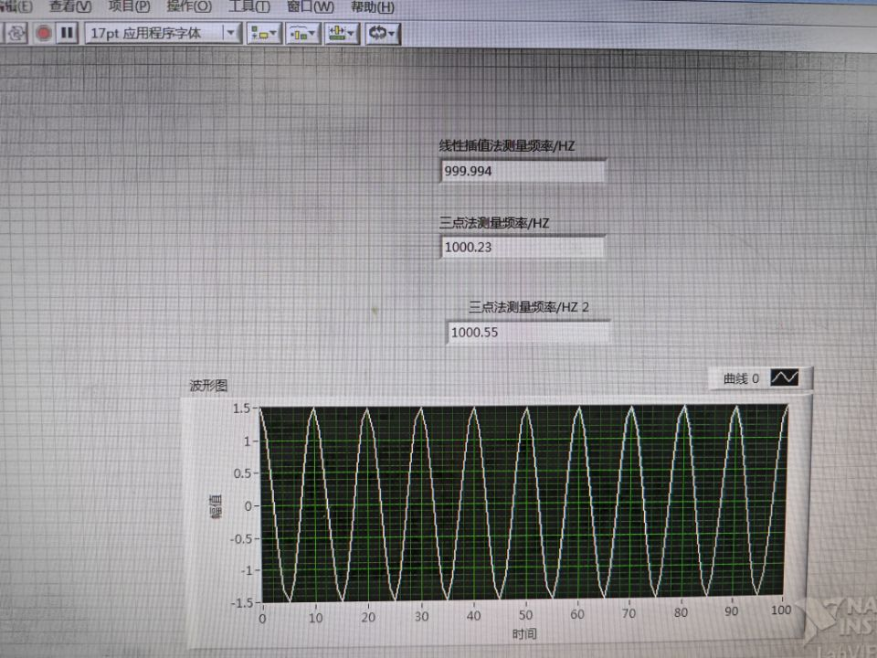
无噪3 kHz 信号测频结果：
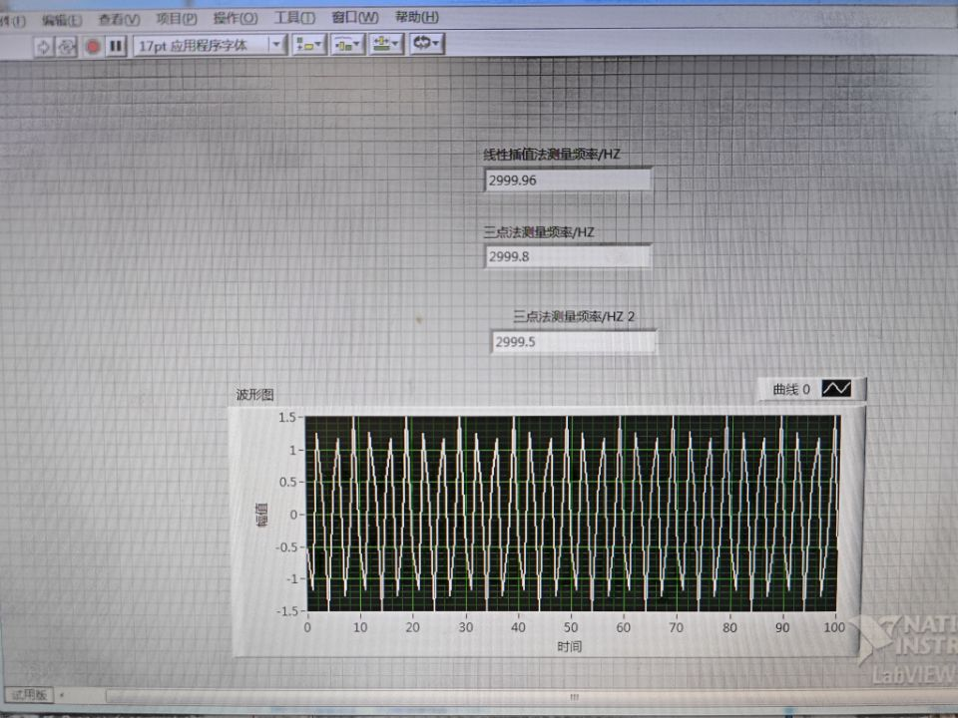
加噪1 kHz 信号测频结果：
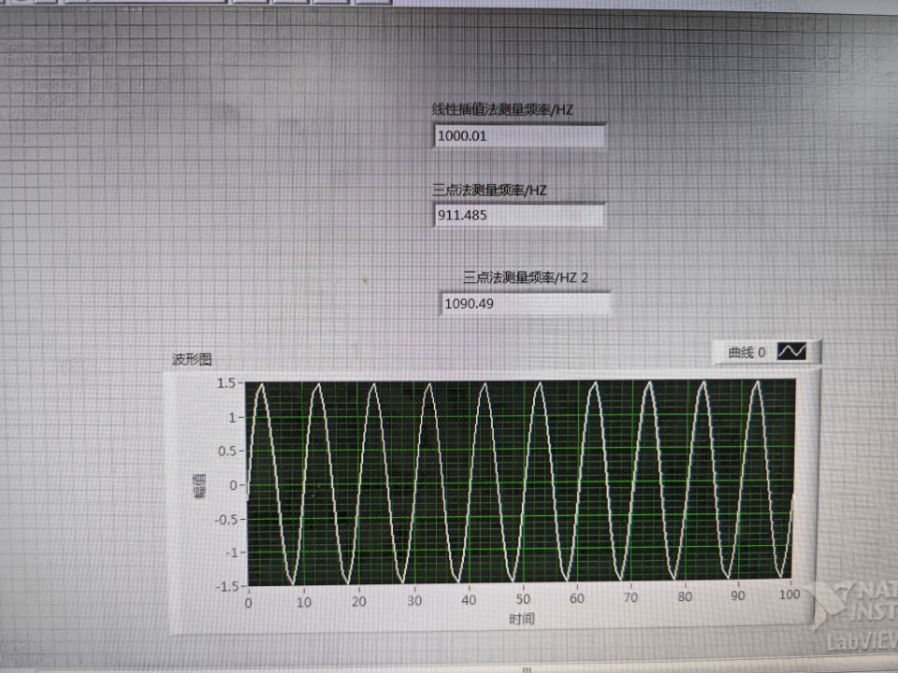
加噪3kHz 信号测频结果：
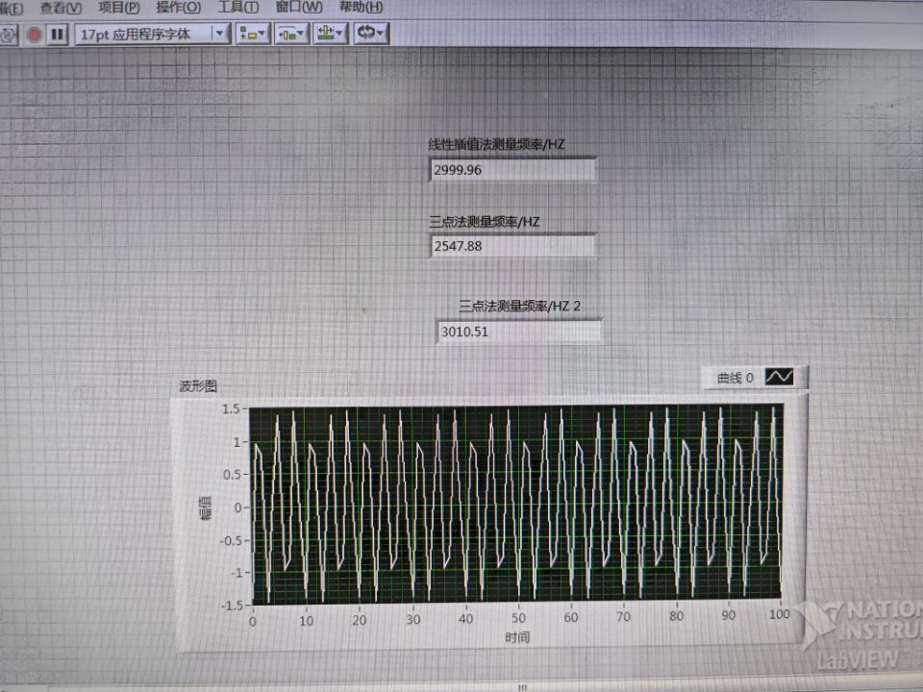

六、误差分析
- 线性插值法依赖过零点位置。只要噪声没有频繁制造虚假过零点，利用多个过零点平均后通常比较稳定。
- 普通三点法直接使用相邻三点幅值计算 acos，局部噪声会明显改变 (u1+u3)/(2u2) 的值，由于分母含有 2u2，当 u2 靠近零点附近时，分母本来就小，少量噪声也会被放大，使 temp 发生剧烈变化，造成 w 和频率估计明显偏离。在峰值附近，正弦波相邻采样点变化较慢，三个点的幅值本来接近，噪声会掩盖真实的曲线变化，使 temp 接近 1 或超过 acos 的稳定计算范围。此时虽然分母不小，但频率信息主要来自很小的斜率差。
实验的改进三点法没有先对整段波形做低通滤波，而是在计算频率前对采样点组进行筛选，相当于对三点法的输入数据做了选择性去噪。先计算最大值作为幅值参考，只保留 abs(u2) 位于 0.3A 到 0.7A 之间的采样点。这样可以避开零点附近分母过小的区域，也避开峰值附近曲率不明显、容易被噪声掩盖的区域。
- 改进三点法通过筛除过小、过大幅值点和不可靠 temp 点，减少了病态采样点的影响，因此在加噪 3 kHz 情况下比普通三点法更接近真实值。

七、实验结论
本实验完成了基于 NI 采集卡和 LabVIEW 的频率测量程序设计。后面板中将采集信号同时接入波形显示和三个 MATLAB Script 节点，实现了同一组数据下多算法并行测频。实验结果表明，在无噪声条件下，线性插值法、三点法和改进三点法均能较准确地估计 1 kHz 与 3 kHz 信号频率；在加噪声条件下，线性插值法整体表现较稳定，而普通三点法对局部噪声更敏感。改进三点法通过幅值筛选提高了抗噪能力，尤其在加噪 3 kHz 信号中效果明显。

附录：MATLAB Script 节点代码

A. 线性插值法
fs = 10000;
dt = 1/fs;
zerocross = [];

for i = 1:length(signal)-1
if signal(i)*signal(i+1) < 0
x = signal(i) / (signal(i) - signal(i+1));
zerocross = [zerocross, (i + x)*dt];
end
end

if length(zerocross) >= 2
T = 2*(zerocross(end)-zerocross(1))/(length(zerocross)-1);
freq = 1/T;
else
freq = 0;
end

B. 三点法
fs = 10000;
N = length(signal);
s = 0; c = 0;

for i = 2:N-1
u1 = signal(i-1);
u2 = signal(i);
u3 = signal(i+1);

temp = (u1 + u3)/(2*u2);
w = acos(temp);

s = s + w;
c = c + 1;
end

if c > 0
w_avg = s/c;
freq = fs*w_avg/(2*pi);
else
freq = 0;
end

C. 改进三点法
fs = 10000;
N = length(signal);
s = 0; c = 0;
A = max(abs(signal));

for i = 2:N-1
u1 = signal(i-1);
u2 = signal(i);
u3 = signal(i+1);

if abs(u2) > 0.7*A || abs(u2) < 0.3*A
continue;
end

temp = (u1 + u3)/(2*u2);

if abs(temp) > 0.9
continue;
end

w = acos(temp);
s = s + w;
c = c + 1;
end

if c > 0
w_avg = s/c;
freq = fs*w_avg/(2*pi);
else
freq = 0;
end

